学生操作手册
整体流程图：
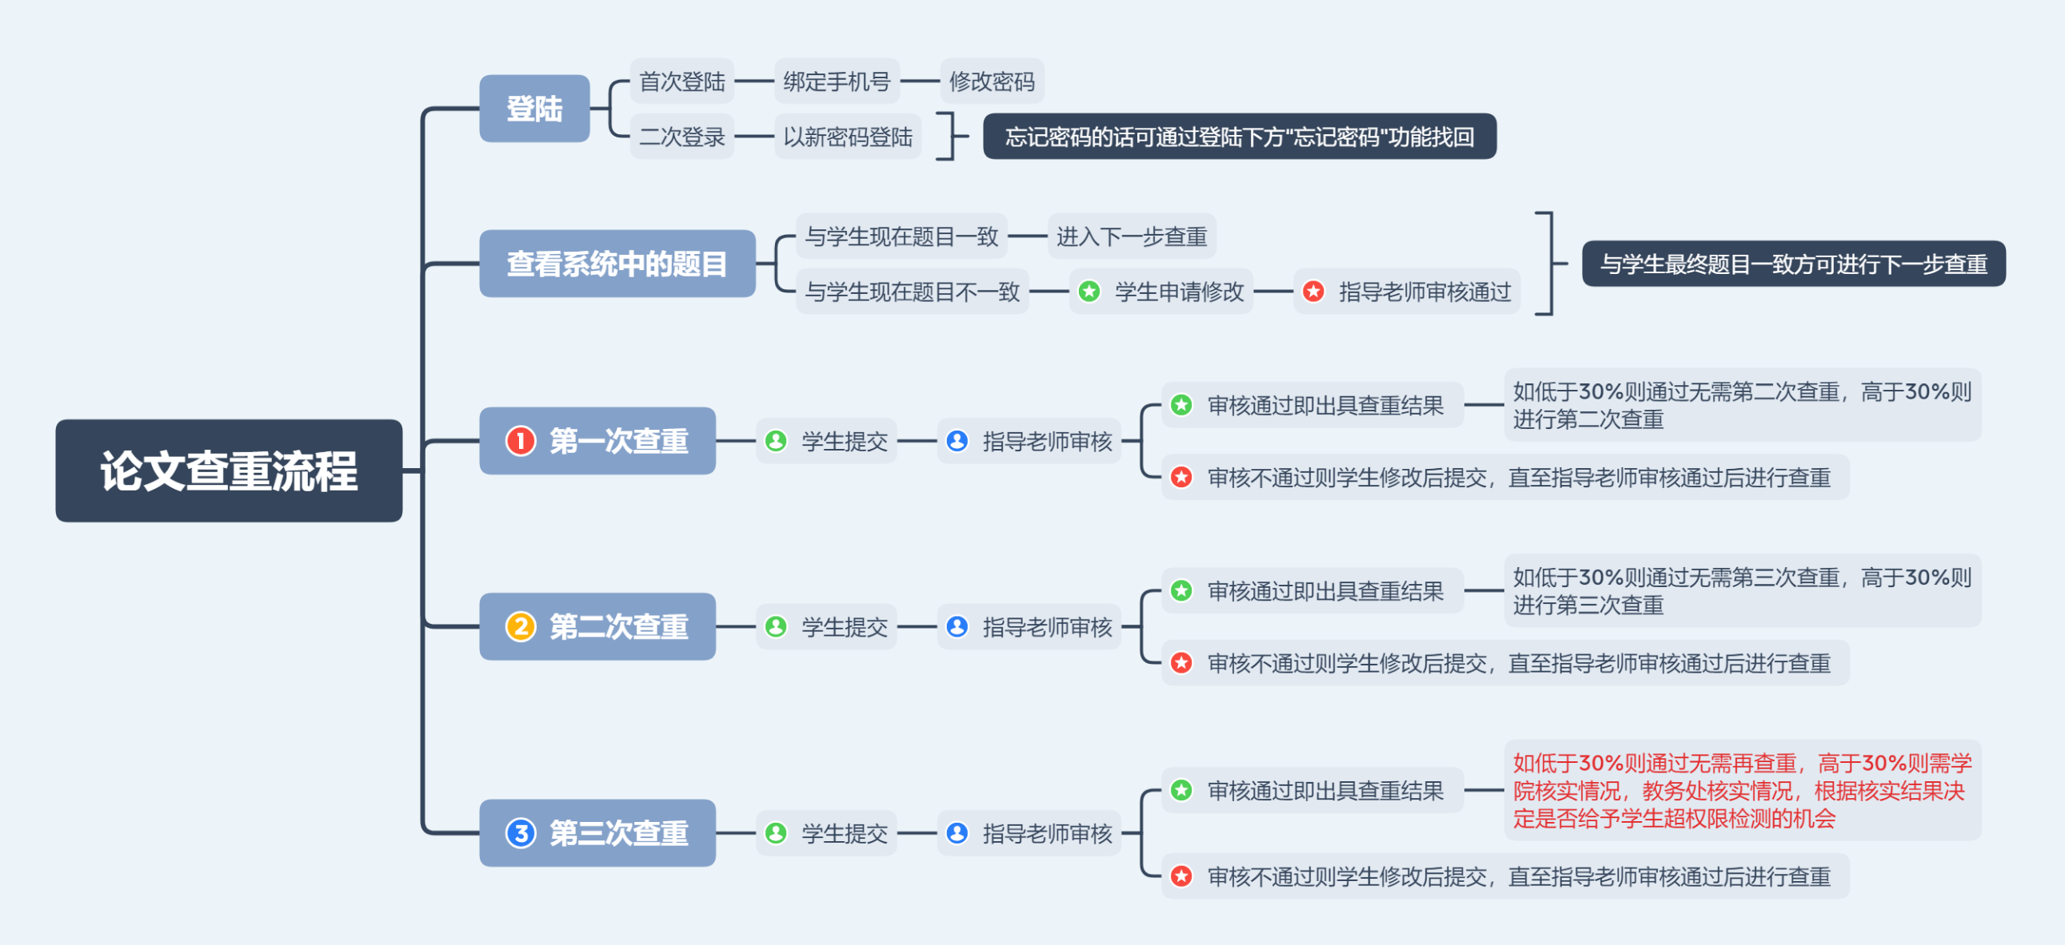

（一）登录系统
- 输入成都大学知网毕设系统域名 http://cdu.co.cnki.net
提示：不要使用IE浏览器，也不建议使用360，如360浏览器页面显示缺失，建议使用QQ浏览器、搜狗浏览器、、谷歌浏览器，火狐浏览器，并切换极速模式
输入用户名密码，选择学生角色，（凡登录后再忘记密码，可使用“忘记密码”按钮通过手机短信自助找回密码）。初始用户名密码默认为学生学号。
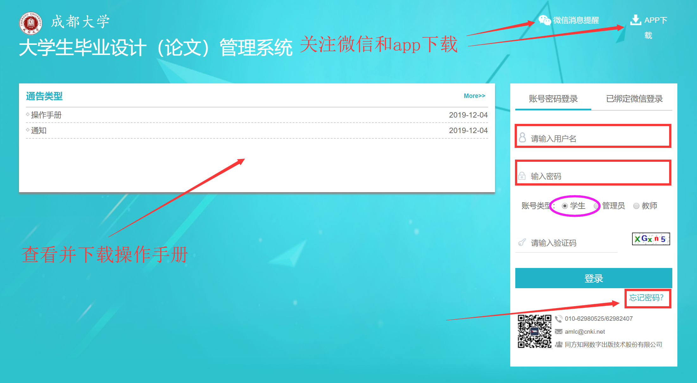
登录必须绑定手机号，教师外网登录变更IP登录需短信验证
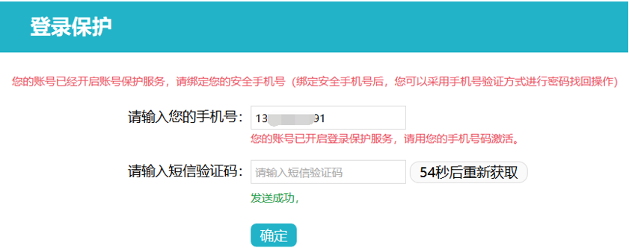
忘记密码可自助找回
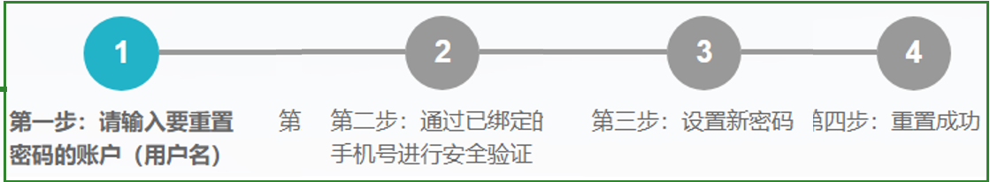

注：之前未使用该系统的专业，学生仅在该系统进行毕业论文查重工作，其他如开题报告，中期检查等过程文档材料均不需要提交。

（二）查看题目及导师
在登陆首页位置查看自己题目是否正确，如果正确则无需操作，不正确则点击红色方框内的申请修改题目进行题目修改申请，按照提示步骤走就可以，不明白的同学可查看操作视频
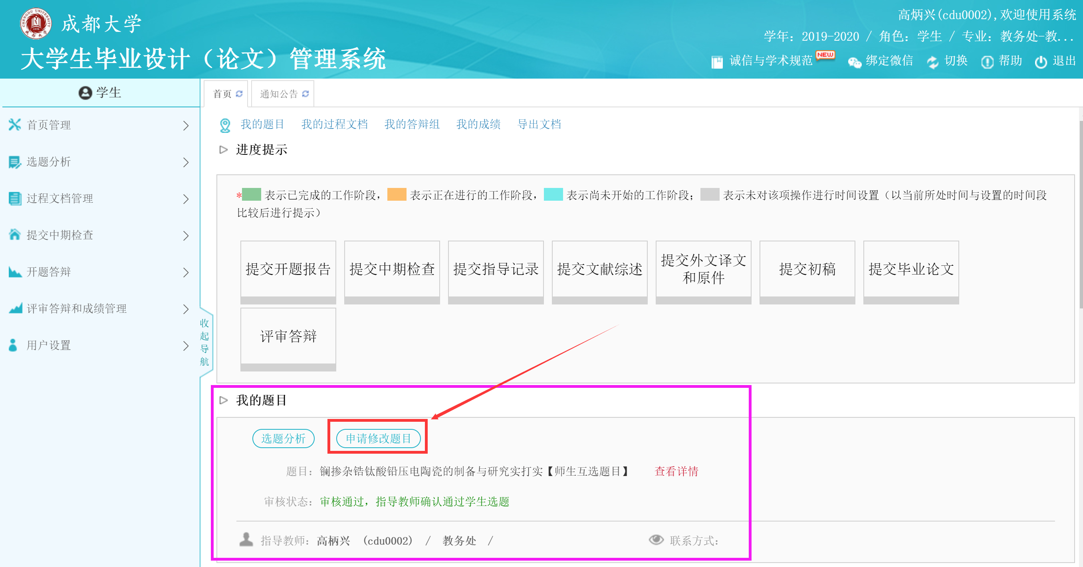

（三）提交毕业论文（设计）
查重部分流程图：
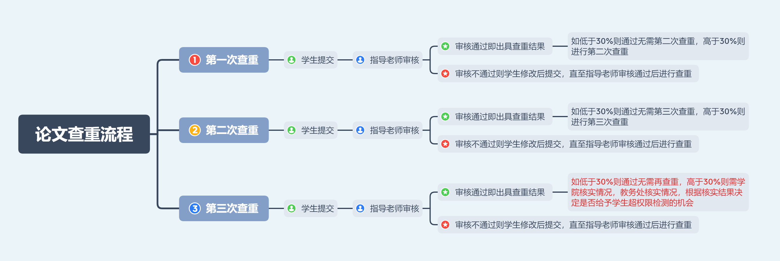
点击顺序：过程文档管理-提交毕业设计-提交文档-上传待检测文档—提交
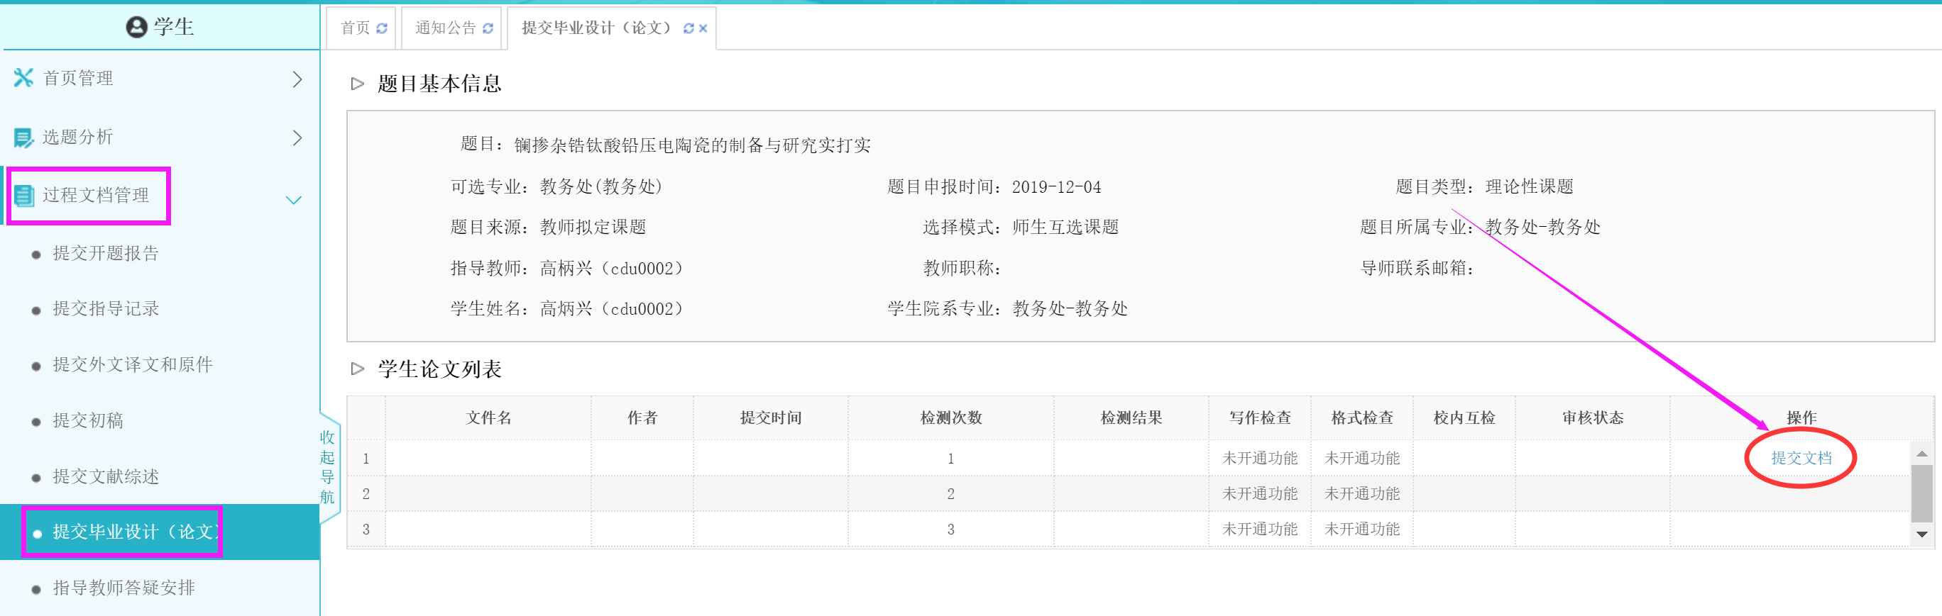
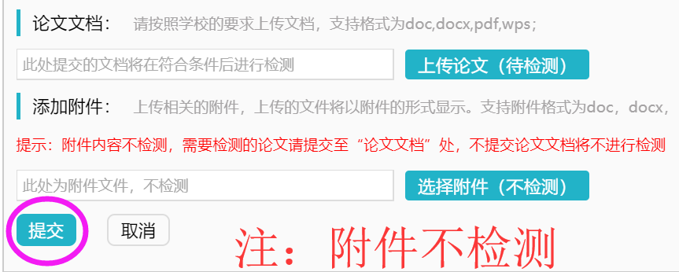

提交后等待指导老师审核通过后查看检测结果

